Cellules de sécurité : une protection simple et efficace contre les cyberattaques
Le système de contrôle de process APROL de B&R assure la sécurité des systèmes de fabrication connectés
Les systèmes de production et d'automatisation sont de plus en plus connectés à Internet. Pour protéger les systèmes de fabrication des cyberattaques, B&R étend les fonctionnalités de gestion d'utilisateurs de son système de contrôle de process APROL. Ainsi, il est désormais possible de créer des cellules de sécurité distribuées et autonomes fournissant une protection efficace contre les logiciels malveillants et les attaques de hackers.
Un système de fabrication compartimenté dans des cellules de sécurité est protégé face aux cyberattaques. Si une cellule de sécurité est visée par une attaque externe, toutes les autres cellules continuent de fonctionner sans être impactées. Les dommages potentiels sont ainsi minimisés, et la disponibilité du système de fabrication accrue.
Une protection efficace face aux attaques de hackers et aux cybermenaces
Pour bénéficier d'une protection maximale, le système de fabrication doit d'abord être divisé en cellules de process fonctionnant de manière autonome. Ces cellules correspondent à des zones, des sections, des sous-domaines, ou des sous-systèmes pertinents au regard du process de production. Une ou plusieurs cellules de process peuvent être ensuite combinées pour former des cellules de sécurité. L'architecture client-serveur flexible d'APROL permet de créer jusqu'à 64 cellules de sécurité.
LDAP pour chaque serveur runtime
L'architecture avancée à serveur multi-runtime du système de contrôle de process APROL assure que toutes les cellules fonctionnent de manière indépendante. Chaque serveur multi-runtime inclut son propre serveur LDAP (389 Directory Server) pour la cybersécurité. Les systèmes et sous-systèmes au sein d'une cellule de sécurité peuvent ainsi fonctionner sans connexion à un réseau externe.

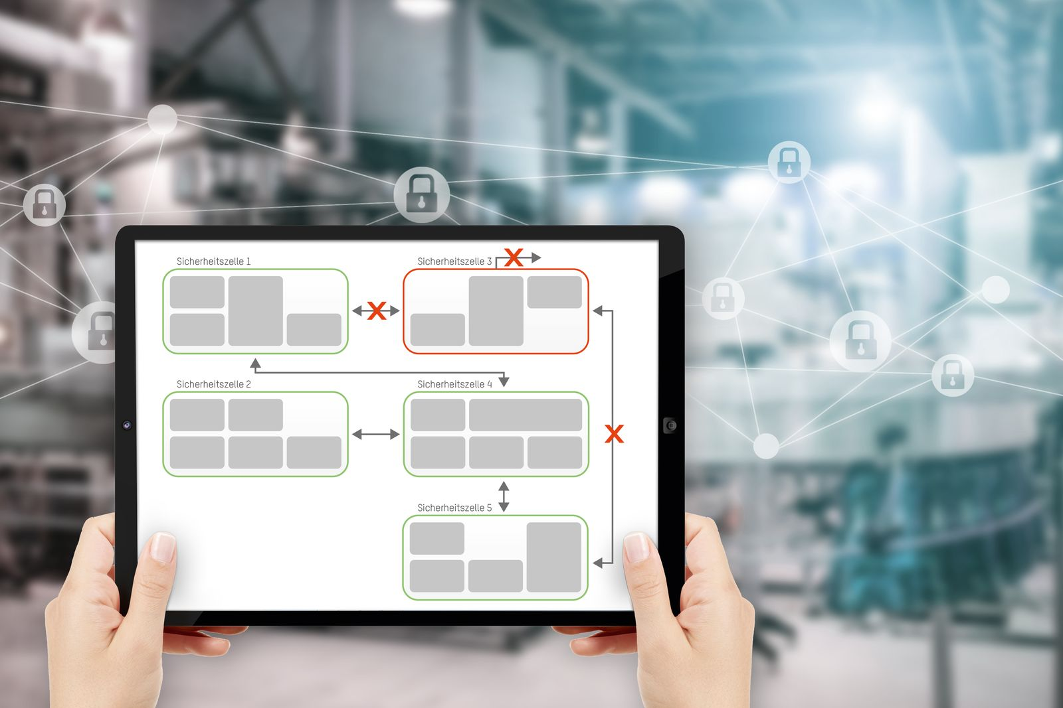
Si une cellule de sécurité est compromise, toutes les autres cellules peuvent continuer de fonctionner sans être impactées.

A propos de B&R
B&R est une société d'automatismes innovante dont le siège social est basé en Autriche et qui dispose d'agences partout dans le monde. Le 6 juillet 2017, B&R est devenue une business unit du groupe ABB. Comptant parmi les leaders de l’automatisation industrielle, B&R allie technologies avancées et ingénierie de haut niveau pour fournir à ses clients, dans la quasi-totalité des industries, des solutions complètes pour l’automatisation de machines et de lignes, le contrôle de mouvements, la visualisation et la sécurité intégrée. En s’appuyant sur des standards de communication IoT Industriel comme OPC UA, POWERLINK et openSAFETY, et sur le puissant environnement de développement logiciel Automation Studio, B&R façonne l'avenir de l'ingénierie des automatismes. Forte de son leadership technologique, la société puise sa capacité d'innovation dans sa volonté de simplifier les processus et d'aller au-delà des attentes des clients.
Pour plus d'informations : www.br-automation.com

